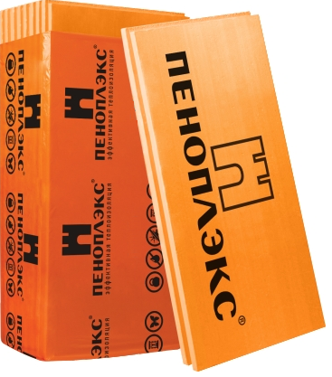
Теплоизоляционные плиты из экструдированного пенополистирола.
ПЕНОПЛЭКС® 45С
Технический лист №2
Версия от 24.11.2017
Описание продукта
ПЕНОПЛЭКС® 45С - высокоэффективный теплоизоляционный материал последнего поколения, изготавливаемый методом экструзии из полистирола общего назначения. В готовом виде это жесткий вспененный термопласт.
Применение
Предназначен для использования в промышленном и гражданском строительстве, является высокопрочным универсальным материалом для применения в любых конструкциях, где предъявляются специальные требования по нагрузкам на конструктив. Плиты данного типа отличаются повышенной прочностью и способны выдерживать существенные нагрузки в течение всего срока эксплуатации (более 50 лет).
Внешний вид / цвет
Поверхность: гладкая
Цвет: оранжевый
Сведения об упаковке
Плиты ПЕНОПЛЭКС® упаковывают
в термоусадочную
УФ-стабилизированную пленку.
Типовые размеры плит
Характеристики / преимущества
неизменно низкая теплопроводность;
нулевое водопоглощение(однородная структура из герметичных ячеек);
высокая прочность на сжатие и изгиб;
абсолютная биостойкость;
долговечность;
экологичность.
Нормы / стандарты
ТУ 5767-006-56925804-2007 изм. 1-6
Технический регламент о требованиях пожарной безопасности №123-ФЗ
Контроль и оценка производства проводится аккредитованными
лабораториями
Длина*,  мм | Ширина,  мм | Толщина,  мм
1200/  2400 | 600 | 40,50,60,  80,100,120,150
Размеры указаны без учета кромки по периметру плит

Технические данные

Прочность на сжатие при 10% линейной деформации, не менее, МПа (кгс/см2; т/м2) | 0,41(4,1; 41) | ГОСТ EN 826-2011
Водопоглощение за 24 часа, не более, % | 0,4 | ГОСТ 15588
Водопоглощение за 28 суток, не более, % | 0,5
Категория стойкости к огню, группа горючести | Г4 | Ф3-123
Расчетный коэффициент теплопроводности при условиях эксплуатации "Б", Вт/(м×°К) | 0,032 | СП 50.13330.2012
Коэффициент паропроницаемости мг/(м.ч.Па) | 0,005 | СП 50.13330.2012
Плотность, кг/м³ | От 35,0 до 40,0 | ГОСТ 15588
Температура эксплуатации, ^{о}С | От -70 до +75 | ТУ
Удельная теплоемкость, кДж/(кг.⁰С) | 1,45 | СП 23-101-2004
Предел прочности при статическом изгибе, МПа  * - возможны любые размеры по согласованию с заказчиком | 0,40 | ГОСТ 17177

